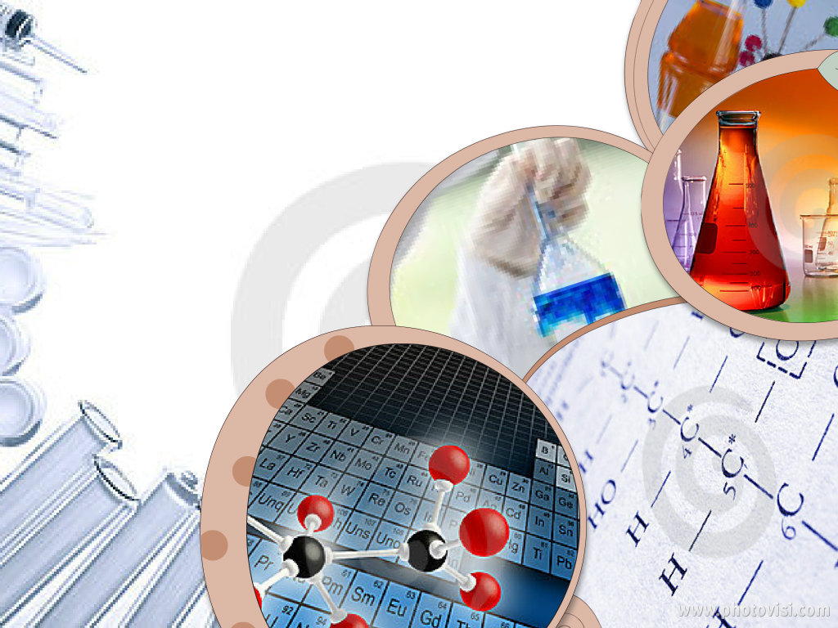

كيـــميـــاء (4)





وزارة التربية والتعليم

إدارة التجهيزات المدرسية وتقنيات التعليم –بنات

مركز التقنيات التربوية

قسم ( المختبرات )

سجل تحضير الدروس العملية المرحلة الثانوية

المادة : كيمياء (4)

نظام المقررات

|  |  |  |  |  |  |  |  |  |  |
| --- | --- | --- | --- | --- | --- | --- | --- | --- | --- |
| **عنوان التجربة** | **الأدوات والأجهزة المطلوبة** | **التاريخ** | **الفصل** | **الحصة** | **المواد المستهلكة بالمقدار** | **المكان** | **توقيع المعلمة** | **نوع التجربة** | **ملاحظات** |
| **(1)**  **الفصـل الأول**  **تـجـربـة استـهلاليـة**  **كيف تؤثر درجة الحرارة في حجم الغاز ؟ صــ 9** | بالون ، خيط ، ماء بارد ، ثلج ،  دلو ماء ( حوض ) . |  | **2/1** |  |  |  |  |  |  |
|  | **2/2** |  |  |  |  |  |
|  | **2/3** |  |  |  |  |  |
|  | **2/4** |  |  |  |  |  |

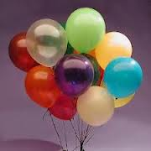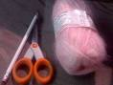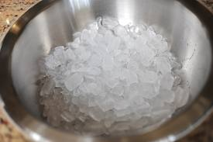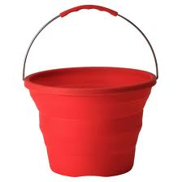

|  |  |  |  |  |  |  |  |  |  |
| --- | --- | --- | --- | --- | --- | --- | --- | --- | --- |
| **عنوان التجربة** | **الأدوات والأجهزة المطلوبة** | **التاريخ** | **الفصل** | **الحصة** | **المواد المستهلكة بالمقدار** | **المكان** | **توقيع المعلمة** | **نوع التجربة** | **ملاحظات** |
| **(2)**  **تــــجـربــــة**  **إعداد نموذج لطفاية حريق**  **صــ 26** | **30 جم**  صودا خبز NaHco3،  40مل خل CH3COOH  مقياس حرارة ، مقياس ضغط جوي ( باروميتر ) ، أعواد ثقاب، شمعة ،-  ورق قصدير أبعادها30cm× 23cm  اسطوانة ارتفاعها30cm ونصف قطرها 6 cm |  | **2/1** |  |  |  |  |  |  |
|  | **2/2** |  |  |  |  |  |
|  | **2/3** |  |  |  |  |  |
|  | **2/4** |  |  |  |  |  |

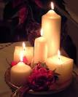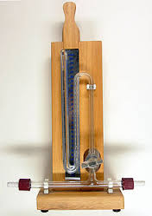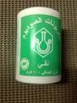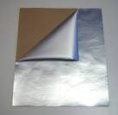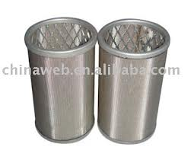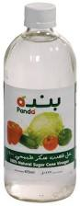

|  |  |  |  |  |  |  |  |  |  |
| --- | --- | --- | --- | --- | --- | --- | --- | --- | --- |
| **عنوان التجربة** | **الأدوات والأجهزة المطلوبة** | **التاريخ** | **الفصل** | **الحصة** | **المواد المستهلكة بالمقدار** | **المكان** | **توقيع المعلمة** | **نوع التجربة** | **ملاحظات** |
| **(3)**  **مخــتبر الكيميــاء**  **تحديد الضغط في حبــات الفشــار**  **صــ 35** | حبات فشار ( 18_20 ) زيت نباتي 1.5ml ، موقد بنزن ،شبكة تسخين مربعة 2 ، حامل حلقة حلقة حديدية صغيرة ، ماسك كأس ، ميزان ، ماء مقطر ، ورق تنشيف ، مخبار مدرج سعته 10ml كأس زجاجية 250ml |  | **2/1** |  |  |  |  |  |  |
|  | **2/2** |  |  |  |  |  |
|  | **2/3** |  |  |  |  |  |
|  | **2/4** |  |  |  |  |  |

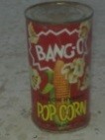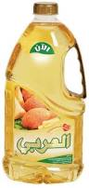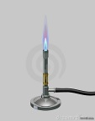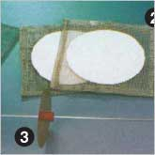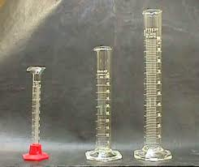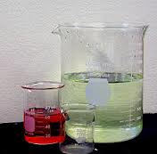

|  |  |  |  |  |  |  |  |  |  |
| --- | --- | --- | --- | --- | --- | --- | --- | --- | --- |
| **عنوان التجربة** | **الأدوات والأجهزة المطلوبة** | **التاريخ** | **الفصل** | **الحصة** | **المواد المستهلكة بالمقدار** | **المكان** | **توقيع المعلمة** | **نوع التجربة** | **ملاحظات** |
| **(4)**  **دليـل التجارب العملية**  **تـــجــربـــــة 1**  **قـــانـــون شـــارل**  **صــ 15** | زجاجة تنقيط **125ml** بغطاء قابل للفتح والغلق عدد **2) )** ، سخان ، ثلج  مخبار مدرج سعة **250ml**  كأس سعتها **1000ml** - مشبك ،  عدد **( 2 )** ،مقياس حرارة ، حامل حلقة |  | **2/1** |  |  |  |  |  |  |
|  | **2/2** |  |  |  |  |  |
|  | **2/3** |  |  |  |  |  |
|  | **2/4** |  |  |  |  |  |

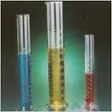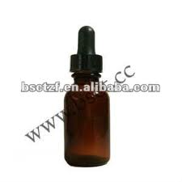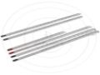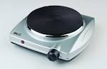

|  |  |  |  |  |  |  |  |  |  |
| --- | --- | --- | --- | --- | --- | --- | --- | --- | --- |
| **عنوان التجربة** | **الأدوات والأجهزة المطلوبة** | **التاريخ** | **الفصل** | **الحصة** | **المواد المستهلكة بالمقدار** | **المكان** | **توقيع المعلمة** | **نوع التجربة** | **ملاحظات** |
| **(5)**  **دليـل التجارب العملية**  **تــــجــربــــة 2**  **قانـــون بــــويــــل**  **صـــ 20** | حقنة مدرجة **500 ml** ،  ساعة قياس الضغط ،  أنبوب مطاطي . |  | **2/1** |  |  |  |  |  |  |
|  | **2/2** |  |  |  |  |  |
|  | **2/3** |  |  |  |  |  |
|  | **2/4** |  |  |  |  |  |

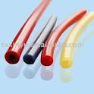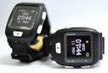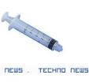

|  |  |  |  |  |  |  |  |  |  |
| --- | --- | --- | --- | --- | --- | --- | --- | --- | --- |
| **عنوان التجربة** | **الأدوات والأجهزة المطلوبة** | **التاريخ** | **الفصل** | **الحصة** | **المواد المستهلكة بالمقدار** | **المكان** | **توقيع المعلمة** | **نوع التجربة** | **ملاحظات** |
| **(6)**  **الفــصل الثاني**  **تـجربـة اسـتهلاليـة**  **كيف تتغير الطاقة عند تكوين المحاليل ؟ صـــــ45** | 10 جم كلوريد الأمونيوم .  كلوريد كالسيوم .  30 ml ماء .  كأس 100 ml .  مخبار مدرج 50 ml. |  | **3/1** |  |  |  |  |  |  |
|  | **3/2** |  |  |  |  |  |
|  | **3/3** |  |  |  |  |  |
|  | **3/4** |  |  |  |  |  |

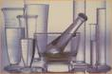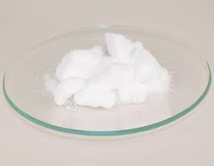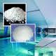

|  |  |  |  |  |  |  |  |  |  |
| --- | --- | --- | --- | --- | --- | --- | --- | --- | --- |
| **عنوان التجربة** | **الأدوات والأجهزة المطلوبة** | **التاريخ** | **الفصل** | **الحصة** | **المواد المستهلكة بالمقدار** | **المكان** | **توقيع المعلمة** | **نوع التجربة** | **ملاحظات** |
| **(7)**  **تــــجـربـــــــة**  **الانخفاض في درجة التجمد**  **صـــ 74** | جليد مجروش .  75 g ملح طعام خشن .  ماء من الصنبور بارد .  مقياس حرارة ( ثرمومتر ) غير ئبقي  كأسين سعة 400 ml .  ساق زجاجية . |  | **3/1** |  |  |  |  |  |  |
|  | **3/2** |  |  |  |  |  |
|  | **3/3** |  |  |  |  |  |
|  | **3/4** |  |  |  |  |  |

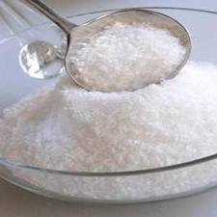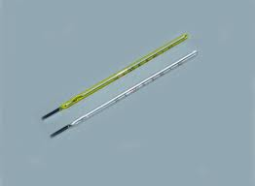

|  |  |  |  |  |  |  |  |  |  |
| --- | --- | --- | --- | --- | --- | --- | --- | --- | --- |
| **عنوان التجربة** | **الأدوات والأجهزة المطلوبة** | **التاريخ** | **الفصل** | **الحصة** | **المواد المستهلكة بالمقدار** | **المكان** | **توقيع المعلمة** | **نوع التجربة** | **ملاحظات** |
| **(8)**  **مــخـتبر الكيميـــاء**  **استقصاء العوامل المؤثرة في الذائبية .**  **صــ 78** | كبريتات النحاس 11 المائية .  ماء مقطر . 6 أنابيب اختبار .  حامل أنابيب اختبار .  مخبار مدرج سعته 25 ml .  ساق تحريك زجاجية . ملعقة .  ماسك أنابيب . ساعة .هاون . |  | **3/1** |  |  |  |  |  |  |
|  | **3/2** |  |  |  |  |  |
|  | **3/3** |  |  |  |  |  |
|  | **3/4** |  |  |  |  |  |

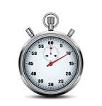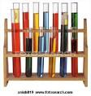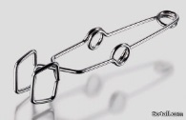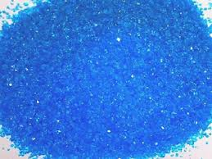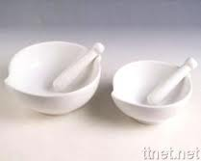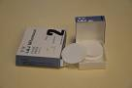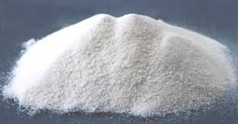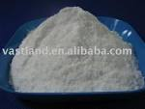

|  |  |  |  |  |  |  |  |  |  |
| --- | --- | --- | --- | --- | --- | --- | --- | --- | --- |
| **عنوان التجربة** | **الأدوات والأجهزة المطلوبة** | **التاريخ** | **الفصل** | **الحصة** | **المواد المستهلكة بالمقدار** | **المكان** | **توقيع المعلمة** | **نوع التجربة** | **ملاحظات** |
| **(9)**  **دلــيل الــتجارب الــعملية**  **تـــجربـــة 3**  **منحنى الذائبية**  **صــ 23** | كلوريد الصوديوم Na cl , كلوريد البوتاسيوم KCl ,كلوريد الامونيوم NH 4Cl  كبريتات الليثيوم LI2 SO4  ماء مقطر , سخان كهربائي , ميزان ,  كأسان سعة 400 مل, مقياس حرارة ,  مخبار مدرج سعته 100ml ,ورق تنشيف , سخان كهربائي , وورقتا رسم بياني , ساق تحريك , 4 أوراق وزن ,وعاء معدني ممتلئ بالثلج |  | **3/1** |  |  |  |  |  |  |
|  | **3/2** |  |  |  |  |  |
|  | **3/3** |  |  |  |  |  |
|  | **3/4** |  |  |  |  |  |

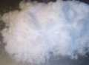

|  |  |  |  |  |  |  |  |  |  |
| --- | --- | --- | --- | --- | --- | --- | --- | --- | --- |
| **عنوان التجربة** | **الأدوات والأجهزة المطلوبة** | **التاريخ** | **الفصل** | **الحصة** | **المواد المستهلكة بالمقدار** | **المكان** | **توقيع المعلمة** | **نوع التجربة** | **ملاحظات** |
| **(10)**  **دلــيل الــتجارب الــعملية**  **تــــجربـــة 4**  **الانخفاض في درجه التجمدصــــ27** | **1**، 4-ثاني كلورو البنزين ,اسيتون , نفثالين , سخان كهربائي, كأس سعتها 600ml  أنبوب اختبار كبير مع سداده مطاطية ذات فتحتين ,مقياس درجة حرارة ,سلك للتحريك , ماسك كأس ,حامل ثلاثي القاعدة ومشبك معدني ,ميزان , ماسك أنبابيب |  | **3/1** |  |  |  |  |  |  |
|  | **3/2** |  |  |  |  |  |
|  | **3/3** |  |  |  |  |  |
|  | **3/4** |  |  |  |  |  |

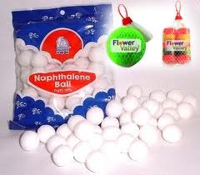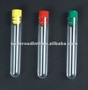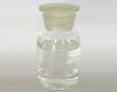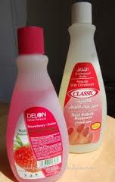

|  |  |  |  |  |  |  |  |  |  |
| --- | --- | --- | --- | --- | --- | --- | --- | --- | --- |
| **عنوان التجربة** | **الأدوات والأجهزة المطلوبة** | **التاريخ** | **الفصل** | **الحصة** | **المواد المستهلكة بالمقدار** | **المكان** | **توقيع المعلمة** | **نوع التجربة** | **ملاحظات** |
| **(11)**  **الـفصــل الثالث**  **تـجربــة اســتـهلاليــة**  **ماذا يوجد في خزائنك ؟**  **صـ87** | أربع قطرات من منتجات مختلفة .  طبق التفاعلات البلاستيكي .  ورق تباع الشمس الأحمر والأزرق .  فينول فيثالين **.** |  | **3/1** |  |  |  |  |  |  |
|  | **3/2** |  |  |  |  |  |
|  | **3/3** |  |  |  |  |  |
|  | **3/4** |  |  |  |  |  |

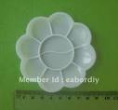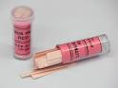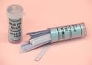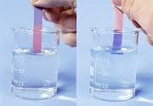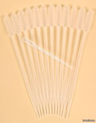

|  |  |  |  |  |  |  |  |  |  |
| --- | --- | --- | --- | --- | --- | --- | --- | --- | --- |
| **عنوان التجربة** | **الأدوات والأجهزة المطلوبة** | **التاريخ** | **الفصل** | **الحصة** | **المواد المستهلكة بالمقدار** | **المكان** | **توقيع المعلمة** | **نوع التجربة** | **ملاحظات** |
| **(12)**  **تــجربــة**  **قارن بين قوى الأحماض**  **صـ102** | مخبار مدرج سعته 10mL .  3mL من حمض الإيثانويك المركز  وتركيز 0,10 m - 6,0 m - 1,0 m .  طبق التفاعلات البلاستيكي ذي الأربع والعشرين فجوة . قطارة .  جهاز الموصلية الكهربية . |  | **3/1** |  |  |  |  |  |  |
|  | **3/2** |  |  |  |  |  |
|  | **3/3** |  |  |  |  |  |
|  | **3/4** |  |  |  |  |  |

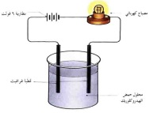

|  |  |  |  |  |  |  |  |  |  |
| --- | --- | --- | --- | --- | --- | --- | --- | --- | --- |
| **عنوان التجربة** | **الأدوات والأجهزة المطلوبة** | **التاريخ** | **الفصل** | **الحصة** | **المواد المستهلكة بالمقدار** | **المكان** | **توقيع المعلمة** | **نوع التجربة** | **ملاحظات** |
| **(13)**  **مــختبر الكـيميـــــاء**  **معايرة القاعدة**  **ـصــــــــ124** | سحاحة سعتها 50ml . محلول فينولفثالين , قارورة غسل .ميزان حساس , حامل حلقه هيدروكسيد الصوديوم Na OH .  دورق مخروطي سعته 250ml .  دورق مخروطي سعته 500ml .  ماء مقطر, ملعقة , حامل سحاحة .  كاس زجاجيه سعتها 250ml  فثالات البوتاسيوم الهيدروجينيه KHC8H4O4 |  | **3/1** |  |  |  |  |  |  |
|  | **3/2** |  |  |  |  |  |
|  | **3/3** |  |  |  |  |  |
|  | **3/4** |  |  |  |  |  |

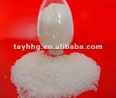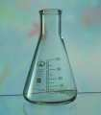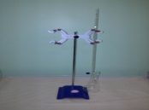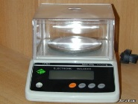

|  |  |  |  |  |  |  |  |  |  |
| --- | --- | --- | --- | --- | --- | --- | --- | --- | --- |
| **عنوان التجربة** | **الأدوات والأجهزة المطلوبة** | **التاريخ** | **الفصل** | **الحصة** | **المواد المستهلكة بالمقدار** | **المكان** | **توقيع المعلمة** | **نوع التجربة** | **ملاحظات** |
| **(14)**  **دلــيل الــتجارب الــعملية**  **تــــجربـــة 5**  **الأحماض والقواعد والتعادل**  **صـــ 32** | حمض الهيدروكلويك HCL .  حمض الكبريتيك H2SO4 .  حمض الايثانويك HC2H3O2 .  هيدروكسيد الصوديوم NaOH .  هيدروكسيد الأمونيوم NH4OH .  ماء الجير ( هيدروكسيد الكالسيوم ).  فينولفيثالين . حامل أنابيب اختبار .  أوراق تباع الشمس الأزرق (عدد 2)  أوراق تباع الشمس الأحمر (عدد 2)  كأس سعتها 100 ml (عدد 2 )  مخبار مدرج سعته 10ml .  أنابيب اختبار (عدد 6 ) , قطارة .  لهب بنزن , ولاعة , طبق تبخير .  حلقة , حامل حلقة , ورق ترشيح .  شبك تسخين . ساق تحريك زجاجية . |  | **3/1** |  |  |  |  |  |  |
|  | **3/2** |  |  |  |  |  |
|  | **3/3** |  |  |  |  |  |
|  | **3/4** |  |  |  |  |  |

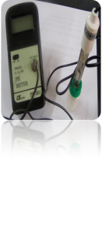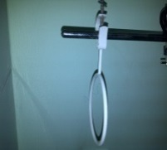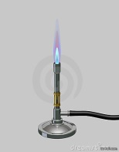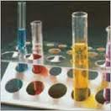

|  |  |  |  |  |  |  |  |  |  |
| --- | --- | --- | --- | --- | --- | --- | --- | --- | --- |
| **عنوان التجربة** | **الأدوات والأجهزة المطلوبة** | **التاريخ** | **الفصل** | **الحصة** | **المواد المستهلكة بالمقدار** | **المكان** | **توقيع المعلمة** | **نوع التجربة** | **ملاحظات** |
| **(15)**  **دلــيل الــتجارب الــعملية**  **تــــجربـــة 6**  **تحديد النسبة المئوية لحمض الايثانويك في الخل**  **ص 37** | **حبيبات هيدروكسيد الصوديوم محلول حمض الايثانويك ( خل ابيض )- حمض الاكساليك – محلول الفينولفثالين – دورق سعته 250 مل (عدد2)- كأس سعته 250مل – قارورة بلاستيكية سعتها 250مل مع سدادة – مخبار مدرج سعته 100مل – حامل حلقة – سحاحة – ماسك سحاحة – ميزان – ملصق – ماء مقطر** |  | **3/1** |  |  |  |  |  |  |
|  | **3/2** |  |  |  |  |  |
|  | **3/3** |  |  |  |  |  |
|  | **3/4** |  |  |  |  |  |

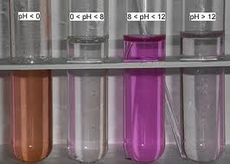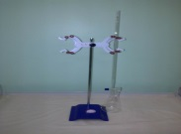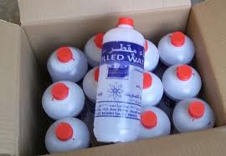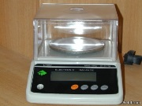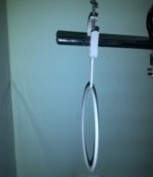

|  |  |  |  |  |  |  |  |  |  |
| --- | --- | --- | --- | --- | --- | --- | --- | --- | --- |
| **عنوان التجربة** | **الأدوات والأجهزة المطلوبة** | **التاريخ** | **الفصل** | **الحصة** | **المواد المستهلكة بالمقدار** | **المكان** | **توقيع المعلمة** | **نوع التجربة** | **ملاحظات** |
| **(16)**  **الفصــل الرابع**  **تــجربــة استــهلاليـة**  **ماذا يحدث عندما يتفاعل الحديد وكبريتات النحاس 11 ص 135** | **قطعة من الصوف , مسمار حديد**  **3ml من محلول 1.0M من**  **كبريتات النحاس**  **أنبوب اختبار , حامل أنابيب** |  | **3/1** |  |  |  |  |  |  |
|  | **3/2** |  |  |  |  |  |
|  | **3/3** |  |  |  |  |  |
|  | **3/4** |  |  |  |  |  |

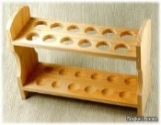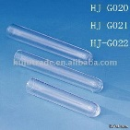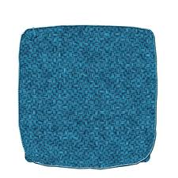

|  |  |  |  |  |  |  |  |  |  |
| --- | --- | --- | --- | --- | --- | --- | --- | --- | --- |
| **عنوان التجربة** | **الأدوات والأجهزة المطلوبة** | **التاريخ** | **الفصل** | **الحصة** | **المواد المستهلكة بالمقدار** | **المكان** | **توقيع المعلمة** | **نوع التجربة** | **ملاحظات** |
| **(17)**  **تــجربـة**  **ملاحظة تفاعل الأكسدة والاختزال**  **ص 139** | **قطعة من رقائق الألمنيوم**  **قطعة صوف .**  **قطعة صغيرة متأكسدة من معدن ما .**  **كأس سعته 400ml**  **ماء صنبور - سخان - صودا خبز - ملح** |  | **3/1** |  |  |  |  |  |  |
|  | **3/2** |  |  |  |  |  |
|  | **3/3** |  |  |  |  |  |
|  | **3/4** |  |  |  |  |  |

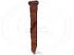

|  |  |  |  |  |  |  |  |  |  |
| --- | --- | --- | --- | --- | --- | --- | --- | --- | --- |
| **عنوان التجربة** | **الأدوات والأجهزة المطلوبة** | **التاريخ** | **الفصل** | **الحصة** | **المواد المستهلكة بالمقدار** | **المكان** | **توقيع المعلمة** | **نوع التجربة** | **ملاحظات** |
| **(18)**  **مــختبر الكـيميـــاء**  **الطب الجنائي**  **تعرف شاحنة متهالكة ( قديمة )**  **ص 154** | **AgNO3 0.1M نترات الفضة**  **0.1M HCI حمض الكلور**  **0.1M ZnSO4 كبريتات الخارصين**  **برادة حديد Fe**  **خراطة مغنيسيوم Mg**  **رصاص صلب pb**  **محلول مجهول المكونات .**  **قطارة عدد ( 4 ) – ملقط . أسلاك نحاس**  **طبق تفاعلات بلاستيكي 24 فجوة .** |  | **3/1** |  |  |  |  |  |  |
|  | **3/2** |  |  |  |  |  |
|  | **3/3** |  |  |  |  |  |
|  | **3/4** |  |  |  |  |  |

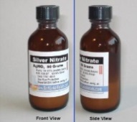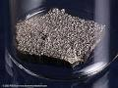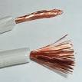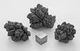http://t1.gstatic.com/images?q=tbn:ANd9GcQSkzEtrwwExfFMY9tjuA68y537snj0jGuPq8p3F0f8jRnyd3e1YXSZ-Q

|  |  |  |  |  |  |  |  |  |  |
| --- | --- | --- | --- | --- | --- | --- | --- | --- | --- |
| **عنوان التجربة** | **الأدوات والأجهزة المطلوبة** | **التاريخ** | **الفصل** | **الحصة** | **المواد المستهلكة بالمقدار** | **المكان** | **توقيع المعلمة** | **نوع التجربة** | **ملاحظات** |
| **(19)**  **دليــل التــجارب العمــلية**  **تــجربــة 7**  **ميل الفلزات إلى فقد الالكترونات**  **ص 42** | **محلول نترات الخارصين )2 Zn(NO3**  **محلول نترات النحاس .) 2 Cu(NO3**  **محلول نترات الماغنسيوم . 2 Mg(NO)**  **أشرطة من فلز خارصين Zn**  **أشرطة من فلز النحاس Cu**  **أشرطة من الماغنسيوم Mg**  **قطعتا كالسيوم , حمض الهيدروكلوريك .**  **كاشف فينولفيثالين , 3 أنابيب اختبار قطارة ., مخبار مدرج سعه 10m&50m**  **حامل أنابيب اختبار – قلم تخطيط .**  **سلك مواعين أو ورق صنفرة .**  **كأس سعتها 250ml ملقط (تشريح)** |  | **3/1** |  |  |  |  |  |  |
|  | **3/2** |  |  |  |  |  |
|  | **3/3** |  |  |  |  |  |
|  | **3/4** |  |  |  |  |  |

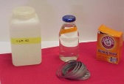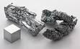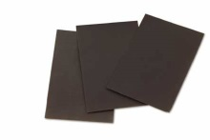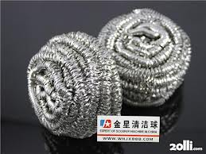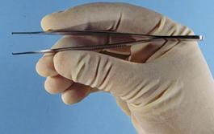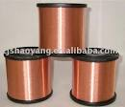

|  |  |  |  |  |  |  |  |  |  |
| --- | --- | --- | --- | --- | --- | --- | --- | --- | --- |
| **عنوان التجربة** | **الأدوات والأجهزة المطلوبة** | **التاريخ** | **الفصل** | **الحصة** | **المواد المستهلكة بالمقدار** | **المكان** | **توقيع المعلمة** | **نوع التجربة** | **ملاحظات** |
| **(20)**  **دليــل التــجارب العمــلية**  **تــجربــة 8**  **حساب أعداد التأكسد**    **ص 46** | **نترات الفضة AgNO3 .**  **نترات البوتاسيوم KNO3 .**  **ورق ترشيح عدد 2 .**  **كأس سعتها 75 ml عدد 4 .**  **سلك نحاس طوله 10 cm عدد 2**  **ساق تحريك .شريط لاصق .**  **ماء مقطر .قمع .** |  | **3/1** |  |  |  |  |  |  |
|  | **3/2** |  |  |  |  |  |
|  | **3/3** |  |  |  |  |  |
|  | **3/4** |  |  |  |  |  |

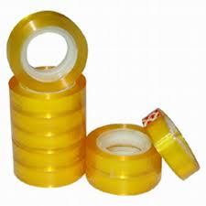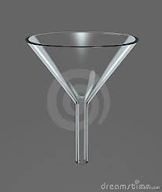

|  |  |  |  |  |  |  |  |  |  |
| --- | --- | --- | --- | --- | --- | --- | --- | --- | --- |
| **عنوان التجربة** | **الأدوات والأجهزة المطلوبة** | **التاريخ** | **الفصل** | **الحصة** | **المواد المستهلكة بالمقدار** | **المكان** | **توقيع المعلمة** | **نوع التجربة** | **ملاحظات** |
| **(21)**  **الفصــل الخامس**  **تــجربــة استــهلاليـة**  **كيف يمكن عمل بطارية من حبة ليمون ؟**  **ص 165** | **شريحة من الخارصين .**  **شريحة من النحاس .**  **مقياس جهد**  **ليمونة** |  | **3/1** |  |  |  |  |  |  |
|  | **3/2** |  |  |  |  |  |
|  | **3/3** |  |  |  |  |  |
|  | **3/4** |  |  |  |  |  |

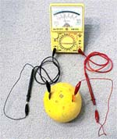

|  |  |  |  |  |  |  |  |  |  |
| --- | --- | --- | --- | --- | --- | --- | --- | --- | --- |
| **عنوان التجربة** | **الأدوات والأجهزة المطلوبة** | **التاريخ** | **الفصل** | **الحصة** | **المواد المستهلكة بالمقدار** | **المكان** | **توقيع المعلمة** | **نوع التجربة** | **ملاحظات** |
| **(22)**  **تجـــــــــــــربة**  **ملاحظة التآكل**  **صــــــ184** | **ورق صنفره – 4 مسامير حديد – شريط مغنيسيوم – اسلاك نحاس 2 كاس – ماء مقطر – ماء مالح** |  | **3/1** |  |  |  |  |  |  |
|  | **3/2** |  |  |  |  |  |
|  | **3/3** |  |  |  |  |  |
|  | **3/4** |  |  |  |  |  |

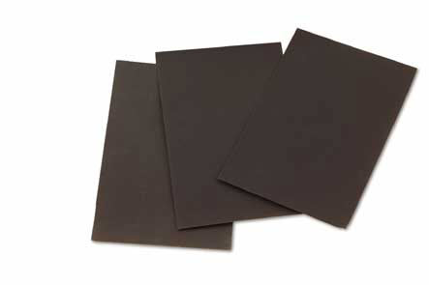 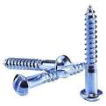    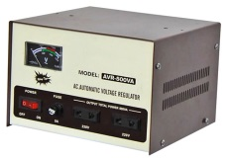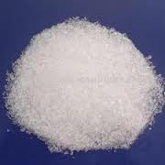

|  |  |  |  |  |  |  |  |  |  |
| --- | --- | --- | --- | --- | --- | --- | --- | --- | --- |
| **عنوان التجربة** | **الأدوات والأجهزة المطلوبة** | **التاريخ** | **الفصل** | **الحصة** | **المواد المستهلكة بالمقدار** | **المكان** | **توقيع المعلمة** | **نوع التجربة** | **ملاحظات** |
| **(23)**  **مــختبر الكـيميـــاء**    **قياس جهد الخلية الجلفانية**  **ص 192** | **قطع فلزية من النحاس والألومنيوم والخارصين والماغنسيوم**  **1Mنترات النحاس 11 .**  **1Mنترات الألومنيوم .**  **1Mنترات والخارصين .**  **1Mنترات الماغنسيوم .**  **1Mنترات البوتاسيوم**  **طبق تفاعلات بلاستيكي** **ذو 24 فجوة**  **عدد 5ماصات – مقياس فرق الجهد**  **صوف أو ورق زجاج – جدول جهود الاختزال القياسية – ملاقط .** |  | **3/1** |  |  |  |  |  |  |
|  | **3/2** |  |  |  |  |  |
|  | **3/3** |  |  |  |  |  |
|  | **3/4** |  |  |  |  |  |

|  |  |  |  |  |  |  |  |  |  |
| --- | --- | --- | --- | --- | --- | --- | --- | --- | --- |
| **عنوان التجربة** | **الأدوات والأجهزة المطلوبة** | **التاريخ** | **الفصل** | **الحصة** | **المواد المستهلكة بالمقدار** | **المكان** | **توقيع المعلمة** | **نوع التجربة** | **ملاحظات** |
| **(24)**  **دليــل التــجارب العمــلية**  **تــجربــة 9**    **تحليل الماء كهربائيآ**  **ص 50** | **كاشف البروموثيمول الأزرق الصلب**  **محلول بيكربونات الصوديوم المخفف 10 ml - خل مخفف 10ml**  **جليسرين 1ml – معجون سيلكون .**  **2 cm من سلك بلاتينيوم أو قلم رصاص كربوني .حامل حلقي .**  **سلك نحاسي رفيع 20 cm .**  **شظايا اشتعال خشبية . مشبك معدني**  **قطارتان مدرجتان سعة كل منهما 5ml ( للاستخدام مرة واحدة ) .**  **حقنتان سعة كل منهما 5ml .**  **دورق سعته 25 ml &100ml .**  **قطارتان صغيرتان من البوليبروبلين**  **مطاط جراحي أو أنبوب سيليكون 5cm – ساق تحريك زجاجي _**  **مصدر قدرة مستمر ( DC ) بفرق جهد 12V,9V,6V.**  **أسلاك توصيل لمصدر القدرة** |  | **3/1** |  |  |  |  |  | D352E99 |
|  | **3/2** |  |  |  |  |
|  | **3/3** |  |  |  |  |
|  | **3/4** |  |  |  |  |

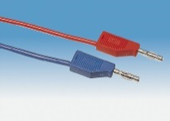

|  |  |  |  |  |  |  |  |  |  |
| --- | --- | --- | --- | --- | --- | --- | --- | --- | --- |
| **عنوان التجربة** | **الأدوات والأجهزة المطلوبة** | **التاريخ** | **الفصل** | **الحصة** | **المواد المستهلكة بالمقدار** | **المكان** | **توقيع المعلمة** | **نوع التجربة** | **ملاحظات** |
| **(25)**  **دليــل التــجارب العمــلية**  **تــجربــة 10**    **الطلاء الكهربائي**  **ص 54** | **هيدروكسيد صوديوم – حمض كبريتيك - ماء مقطر - سلك مواعين**  **جسم فلزي للطلاء ( مفتاح أو عمله مثقوبة ) –– محلول تنظيف – مشبك فم تمساح عدد 2 . ساق زجاجية صغيرة**  **قطعة نحاس قياسها 10cm× 1cm**  **5cm من سلك نحاس معري قياسة 20- 22 ملقط صغير - ورق تنشيف**  **كأس سعتها 100 ml &250 ml.**  **ميزان رقمي يقيس إلى أقرب 0.01g –.**  **مصدر قدرة مستمر DC مل أميتر .**  **أميتر – مصدر قدرة مستمر 12-v**  **أسلاك توصيل للدارة الكهربائية .**  **محلول طلاء موصل للتيار .** |  | **3/1** |  |  |  |  |  |  |
|  | **3/2** |  |  |  |  |  |
|  | **3/3** |  |  |  |  |  |
|  | **3/4** |  |  |  |  |  |

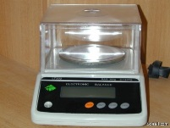 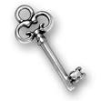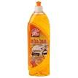 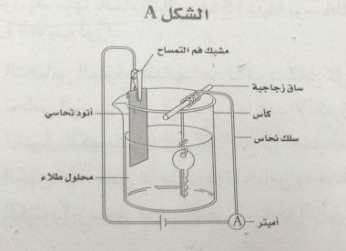

|  |  |  |  |  |  |  |  |  |  |
| --- | --- | --- | --- | --- | --- | --- | --- | --- | --- |
| **عنوان التجربة** | **الأدوات والأجهزة المطلوبة** | **التاريخ** | **الفصل** | **الحصة** | **المواد المستهلكة بالمقدار** | **المكان** | **توقيع المعلمة** | **نوع التجربة** | **ملاحظات** |
| **(26)**  **الفصــل السادس**  **تــجربــة استــهلاليـة**  **كيف تختبر وجود السكريات البسيطة ؟**  **ص 203** | **كأس سعته 400ml**  **ماء - رقاقة غليان .**  **حمام مائي - سخان كهربائي**  **مخبار - ساق تحريك .**  **محلول جلكوز تركيزه 10%**  **محلول بندكت -محلول النشا 10% .**  **معلق الجيلاتين 10% .**  **معلق عسل .أنبوب اختبار . ملقط .** |  | **3/1** |  |  |  |  |  |  |
|  | **3/2** |  |  |  |  |  |
|  | **3/3** |  |  |  |  |  |
|  | **3/4** |  |  |  |  |  |

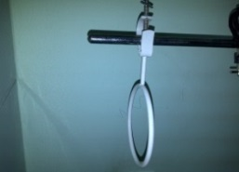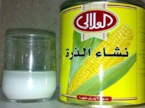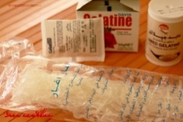

|  |  |  |  |  |  |  |  |  |  |
| --- | --- | --- | --- | --- | --- | --- | --- | --- | --- |
| **عنوان التجربة** | **الأدوات والأجهزة المطلوبة** | **التاريخ** | **الفصل** | **الحصة** | **المواد المستهلكة بالمقدار** | **المكان** | **توقيع المعلمة** | **نوع التجربة** | **ملاحظات** |
| **(27)**  **تــجربـة**  **تفاعل التصبن**  **ص 215** | **كأس سعتها 250ml .**  **سخان كهربائي .**  **سمن نباتي صلب .**  **مخبار مدرج سعته 25ml .**  **إيثانول , هيدروكسيد صوديوم 6.0M .** |  | **3/1** |  |  |  |  |  |  |
|  | **3/2** |  |  |  |  |  |
|  | **3/3** |  |  |  |  |  |
|  | **3/4** |  |  |  |  |  |

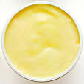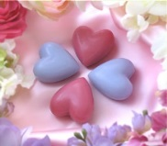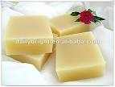

|  |  |  |  |  |  |  |  |  |  |
| --- | --- | --- | --- | --- | --- | --- | --- | --- | --- |
| **عنوان التجربة** | **الأدوات والأجهزة المطلوبة** | **التاريخ** | **الفصل** | **الحصة** | **المواد المستهلكة بالمقدار** | **المكان** | **توقيع المعلمة** | **نوع التجربة** | **ملاحظات** |
| **(28)**  **مــختبر الكـيميـــاء**  **فعل الإنزيم ودرجة الحرارة**  **ص 223** | **لب البطاطس الحمراء .**  **فوق أكسيد الهيدروجين (H2O2 3%**  **كبدة طازجة ونيئة -ماء - قطع ثلج .**  **كأس سعتها 250ml عدد 4 .**  **أنبوب اختبار عدد 4 .**  **حامل أنابيب اختبار- ماسك أنابيب**  **مخبار مدرج 25ml .مقياس حرارة .**  **مسطرة - ساعة .سخان كهربائي .** |  | **3/1** |  |  |  |  |  |  |
|  | **3/2** |  |  |  |  |  |
|  | **3/3** |  |  |  |  |  |
|  | **3/4** |  |  |  |  |  |

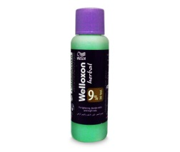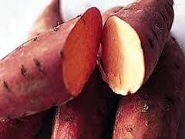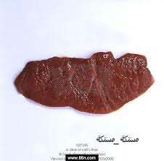

|  |  |  |  |  |  |  |  |  |  |
| --- | --- | --- | --- | --- | --- | --- | --- | --- | --- |
| **عنوان التجربة** | **الأدوات والأجهزة المطلوبة** | **التاريخ** | **الفصل** | **الحصة** | **المواد المستهلكة بالمقدار** | **المكان** | **توقيع المعلمة** | **نوع التجربة** | **ملاحظات** |
| **(29)**  **دليــل التــجارب العمــلية**  **تــجربــة 11**  **تغيير طبيعة البروتين**    **ص 58** | **حمض الكبريتيك 2 M**  **حمض الهيدروكلوريك 2 M**  **الخل الأبيض ,**  **5% حمض الايثانويك .**  **هيدروكسيد الصوديوم 2M .**  **بياض بيض , موقد بنزن ,**  **حامل حلقة , شبكة تسخين ,**  **مخبار مدرج 10 ml ,عيدان ثقاب**  **ساق تحريك عدد 5 , لاصقات عدد 5**  **أنابيب اختبار عدد 6 ,**  **حامل أنابيب اختبار ,** |  | **3/1** |  |  |  |  |  |  |
|  | **3/2** |  |  |  |  |  |
|  | **3/3** |  |  |  |  |  |
|  | **3/4** |  |  |  |  |  |

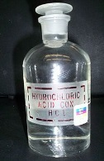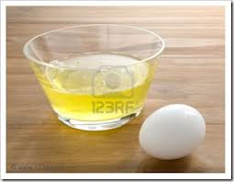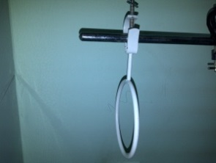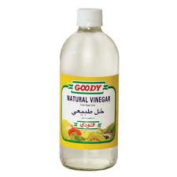

|  |  |  |  |  |  |  |  |  |  |
| --- | --- | --- | --- | --- | --- | --- | --- | --- | --- |
| **عنوان التجربة** | **الأدوات والأجهزة المطلوبة** | **التاريخ** | **الفصل** | **الحصة** | **المواد المستهلكة بالمقدار** | **المكان** | **توقيع المعلمة** | **نوع التجربة** | **ملاحظات** |
| **(30)**  **دليــل التــجارب العمــلية**    **تجربة 12**  **الدهون المشبعة وغير المشبعة**    **ص 62** | **زيت جوز الهند , زيت زيتون ,**  **زيت ذرة , زيت بذر القطن ,**  **زيت فول الصويا , زيت بذر الكتان , زبد ’ سمن نباتي , صبغة يود ,**  **أنابيب اختبار عدد 9 , قطارة ,**  **حامل أنابيب اختبار ,**  **مخبار مجرج سعته 10 ml ,**  **ساق تحريك ,**  **كأس سعتها 600 ml , ملقط ,**  **سخان كهربائي , ماسك أنبوب اختبار** |  | **3/1** |  |  |  |  |  |  |
|  | **3/2** |  |  |  |  |  |
|  | **3/3** |  |  |  |  |  |
|  | **3/4** |  |  |  |  |  |

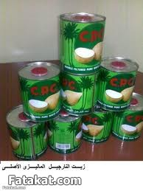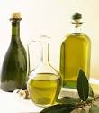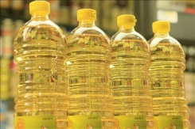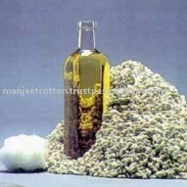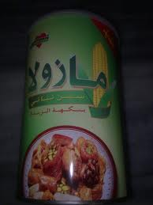

|  |  |  |  |  |  |  |  |  |  |
| --- | --- | --- | --- | --- | --- | --- | --- | --- | --- |
| **عنوان التجربة** | **الأدوات والأجهزة المطلوبة** | **التاريخ** | **الفصل** | **الحصة** | **المواد المستهلكة بالمقدار** | **المكان** | **توقيع المعلمة** | **نوع التجربة** | **ملاحظات** |
|  |  |  | **3/1** |  |  |  |  |  |  |
|  | **3/2** |  |  |  |  |  |
|  | **3/3** |  |  |  |  |  |
|  | **3/4** |  |  |  |  |  |

|  |  |  |  |  |  |  |  |  |  |
| --- | --- | --- | --- | --- | --- | --- | --- | --- | --- |
| **عنوان التجربة** | **الأدوات والأجهزة المطلوبة** | **التاريخ** | **الفصل** | **الحصة** | **المواد المستهلكة بالمقدار** | **المكان** | **توقيع المعلمة** | **نوع التجربة** | **ملاحظات** |
|  |  |  | **3/1** |  |  |  |  |  |  |
|  | **3/2** |  |  |  |  |  |
|  | **3/3** |  |  |  |  |  |
|  | **3/4** |  |  |  |  |  |